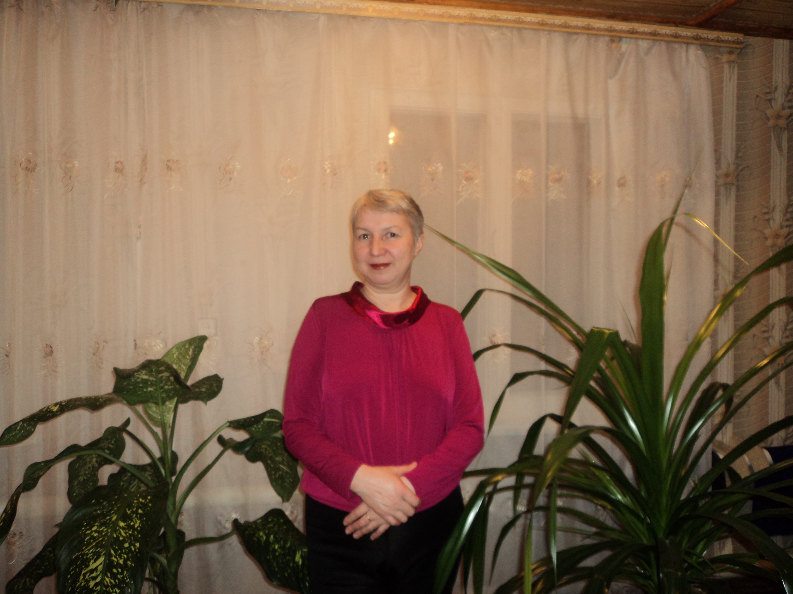

О значении искусства в жизни людей прекрасно сказал Н.К. Рерих в своем очерке «Врата в будущее»: «Искусство объединит человечество. Искусство едино и нераздельно, искусство имеет много ветвей, но корень один. Искусство для всех. Каждый чувствует истину красоты». Платон говорил, что: «…от красивых образов мы перейдем к красивым мыслям, от красивых мыслей мы перейдем к красивой жизни, от красивой жизни – к АБСОЛЮТНОЙ КРАСОТЕ».
Рисование помогает ребенку познавать окружающий мир, приучает внимательно наблюдать и анализировать формы предметов, развивает зрительную память, пространственное мышление и способность к образному мышлению. Оно учит точности расчета, учит познавать красоту природы, мыслить и чувствовать, воспитывает чувство доброты, сопереживания и сочувствия к окружающим.
Занятия по изобразительному искусству предоставляют неиссякаемые возможности для всестороннего развития детей дошкольного возраста. Встреча с искусством на каждом уровне, обучение детей видению прекрасного в жизни и искусстве, активная творческая деятельность каждого ребенка, радость от сознания красоты – все это воздействует на ум, душу, волю растущего человека, обогащает его духовный мир.
Каждый ребенок рождается художником. Нужно только помочь ему разбудить в себе творческие способности, открыть его сердце добру и красоте, помочь осознать свое место и назначение в этом прекрасном беспредельном мире.

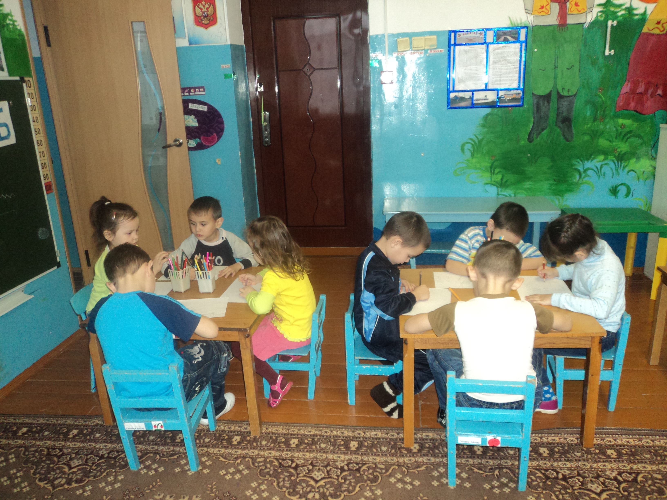
Целостность любого произведения изобразительного искусства заключается в отражении художником своего внутреннего мира, отношению к окружающей среде, в эмоциональности и экспрессивности. Чем раньше мы будем развивать эмоциональный и чувственный мир ребенка, тем ярче будет он сам и продукты его творчества.
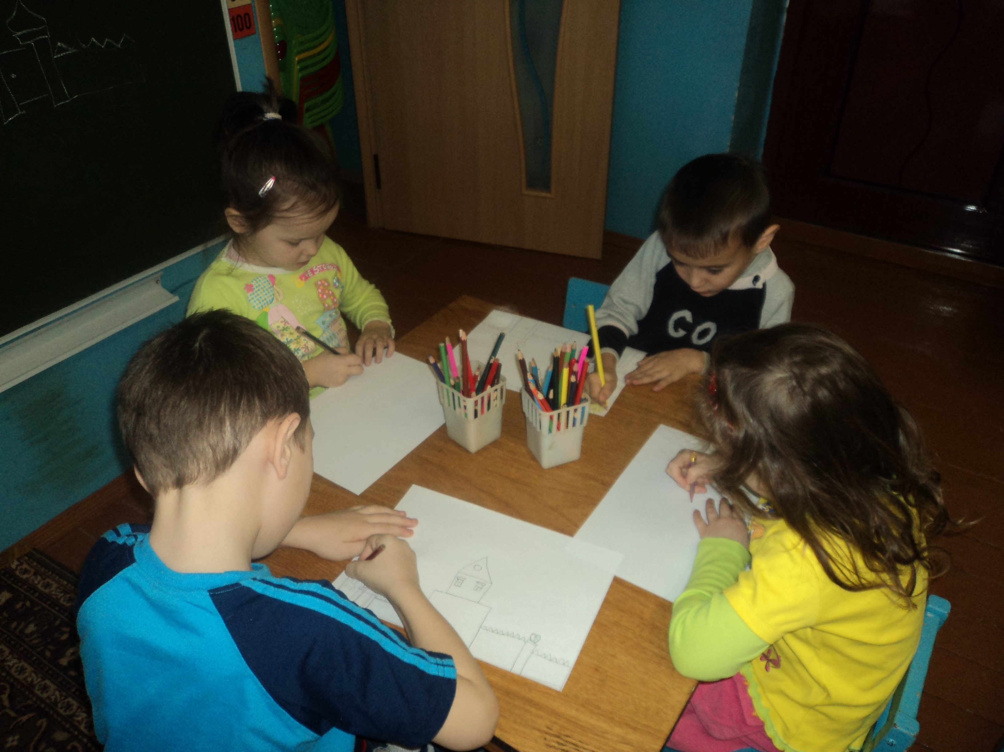

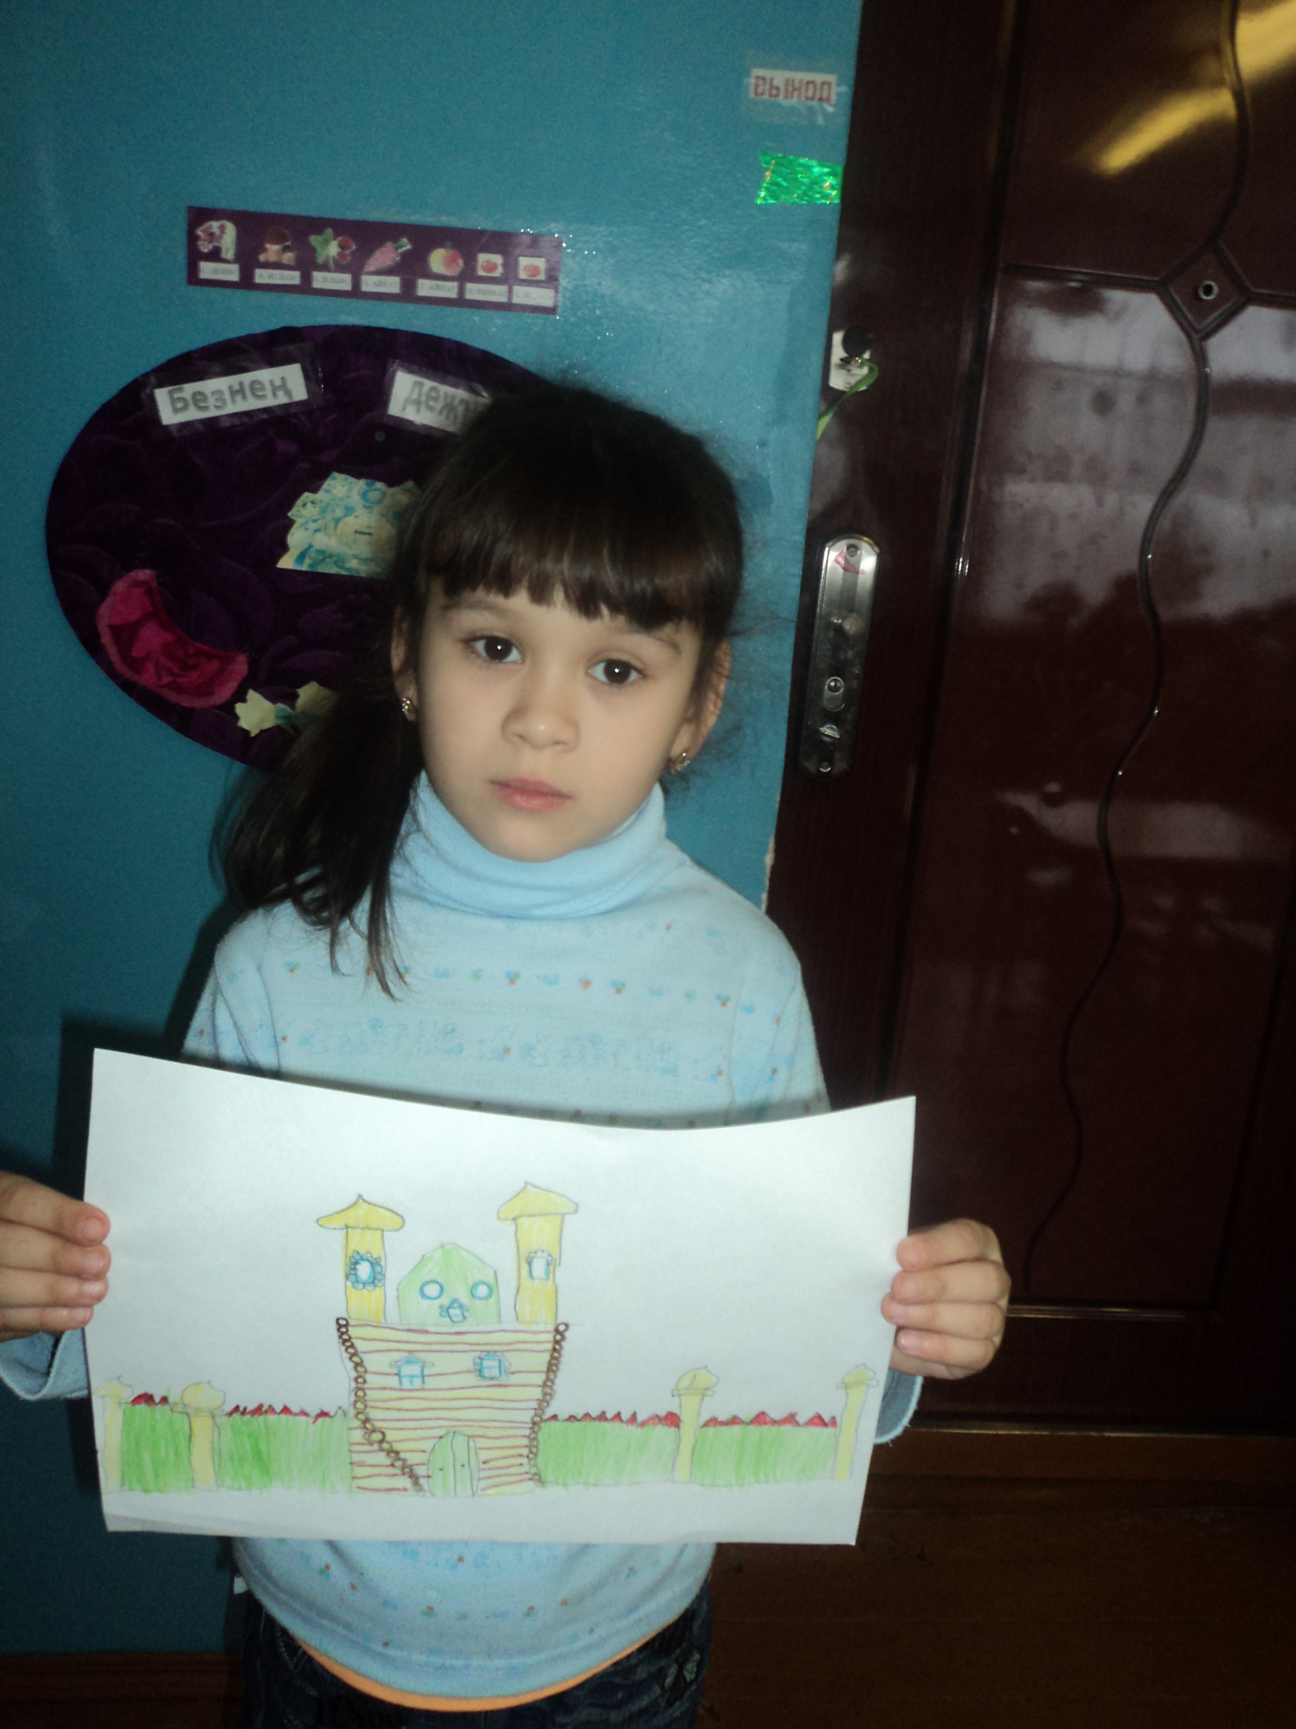
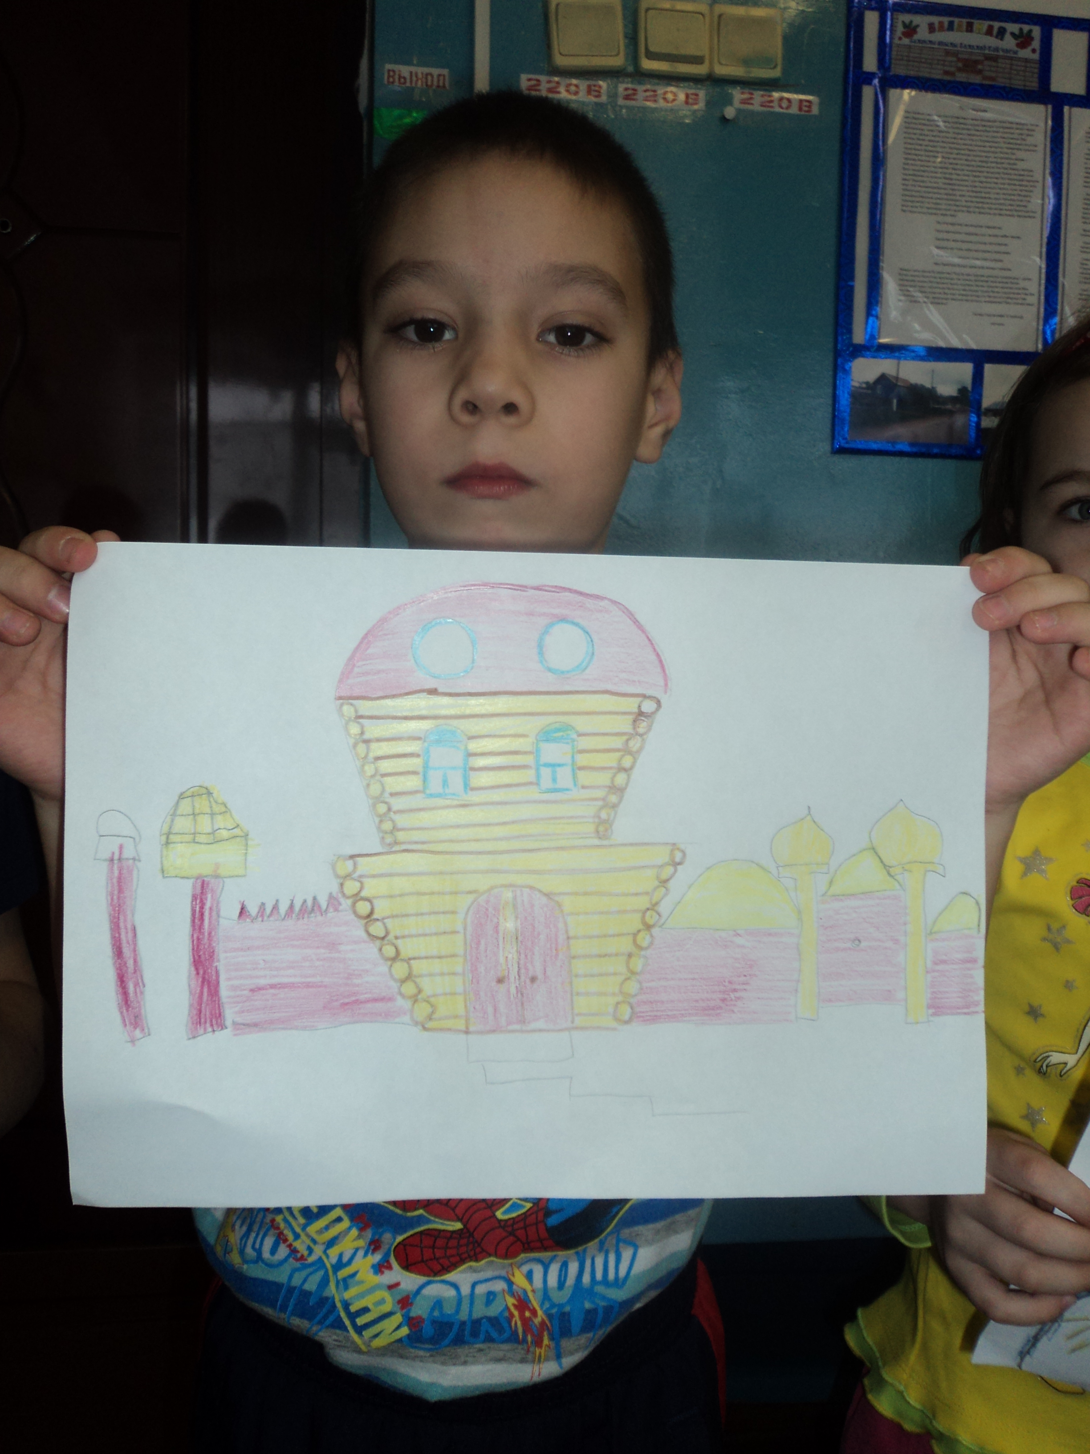

Для реализации потенциальных творческих, уникальных возможностей ребёнка я использую метод – арт-терапия. Арт-терапия – это лечение пластическим изобразительным творчеством. А поскольку творческий человек талантлив во многих областях, возникает необходимость пробовать и проявлять себя в различных видах творчества.
Данная программа опирается на возрастные особенности детей, особенности их восприятия цвета, форы, объема. При этом особенно важно в каждом возрасте идти от интересов к возможностям каждого ребенка, реализации его, себя как творческой личности.
Новизна данной программы заключается в том, что занятия и игры соответствуют тематическому планированию детского сада, и рассматривает художественное – эстетическое развитие детей, которое является приоритетным направлением деятельности детского сада. На занятиях используются техника арт-терапии.
Актуальность
В наше время, когда на телевидении, в сказках, компьютерных играх и литературе преобладает жестокость и агрессия, дети зачастую либо замыкаются в себе, не желая общаться, либо наполнены отрицательными эмоциями. Именно поэтому в программу моего кружка по изодеятельности я включила метод арт-терапии, способствующие успешной адаптации детей дошкольного возраста в условиях временного коллектива, стабилизации эмоциональной сферы, снижению тревожности, неуверенности в себе, агрессивности. Содержание данной программы насыщенно, интересно, эмоционально значимо для дошкольников, разнообразно по видам деятельности и удовлетворяет потребности каждого ребенка в реализации своих художественных желаний и возможностей.
Цель программы – формирование эмоционально-чувственного внутреннего мира, развитие фантазии, воображения и творческих способностей детей дошкольного возраста.
Задачи
- Обучать приемам нетрадиционной техники рисования и способам изображения с использованием различных материалов.
- Знакомить детей с изобразительным искусством разных видов (живописью, графикой, скульптурой, дизайном) и жанров, учить понимать выразительные средства искусства.
- Учить детей видеть и понимать прекрасное в жизни и искусстве, радоваться красоте природы, произведений классического искусства, окружающих предметов, зданий, сооружений.
- Подводить детей к созданию выразительного образа при изображении предметов и явлений окружающей деятельности.
- Формировать умение оценивать созданные изображения.
- Развивать эмоциональную отзывчивость при восприятии картинок, иллюстраций. Обращать внимание детей на выразительные средства, учить замечать сочетание цветов.
- Развивать творческие способности детей.
- Воспитывать у детей интерес к изобразительной деятельности.
- Воспитывать культуру деятельности, формировать навыки сотрудничества.

Программа составлена с учётом реализации межпредметных связей по разделам:
- Театральная студия АРТЭС - рисование по впечатлениям просмотренных сказок, постановок, рисование пригласительных билетов.
- Развитие речи - использование на занятиях художественного слова, рисование иллюстраций к потешкам, сказкам, к стихотворениям, развитие монологической речи при описании репродукции картин художников, собственных работ и работ своих товарищей.
- «Ознакомление с окружающим» - парциальная программа по ознакомлению дошкольников с историко-культурным наследием. Расширение кругозора в процессе рассматривания картин местных художников, различных наблюдений, экскурсий, занятий по ознакомлению с окружающим (люди, природа, мир).

Программа выполнения плана-проекта
Первый этап – создание условий работы кружковой деятельности
Эстетическая развивающая среда в группе создаётся как фактор формирования в растущем человеке добра и красоты и включает:
- внутренне убранство группы, где живут и воспитываются дети;
- световой фон, вписывающийся в интерьер, мебель, яркие игрушки, произведения изобразительного искусства, детского творчества;
- соответствие возрастным психологическим особенностям детей.

Центр изобразительно искусства
Здесь размещаются материалы для знакомства детей с различными видами изобразительного искусства, предметами промыслов народов севера; кроме того, в этом центре находятся материалы и оборудования необходимые для детской изобразительной деятельности. При подборе учитываются половые различия детей – предоставляются материалы и оборудования для ручного труда интересные как для мальчиков, так и для девочек.
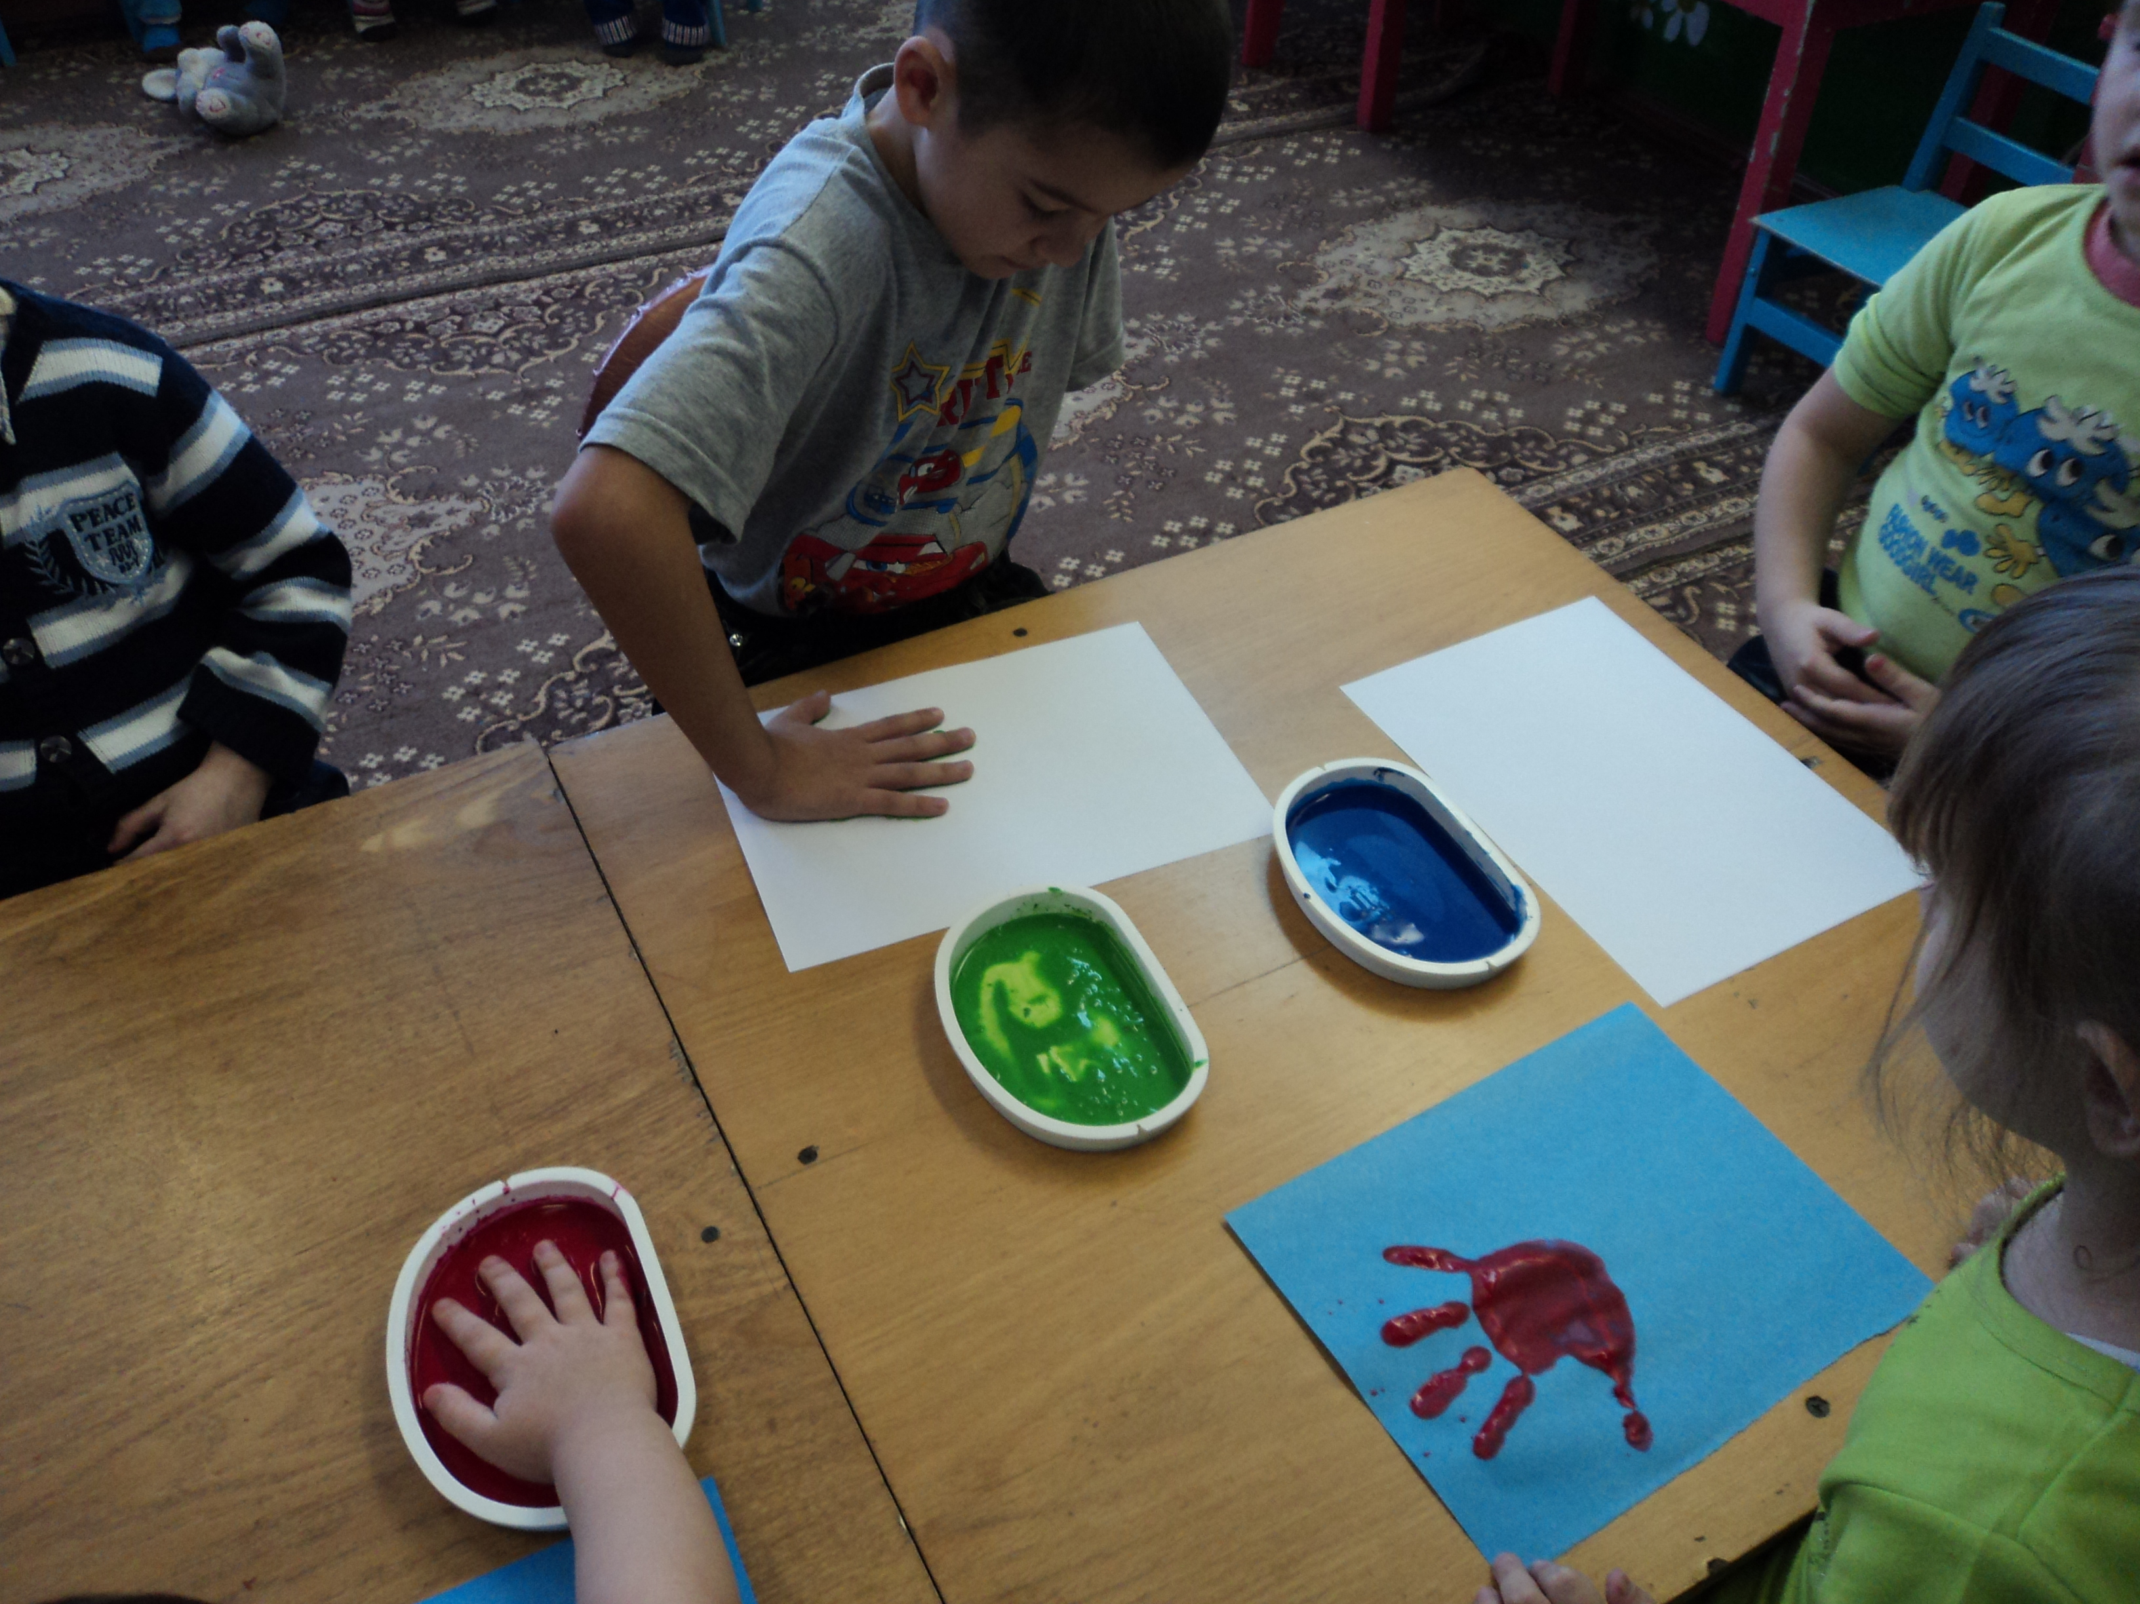

Центр «Моя семья»
Здесь размещаются альбомы с семейными фотографиями детей, временные тематические фотовыставки, а также детские рисунки, связанные с темой семьи, творческие работы сделанные членами семьи.
Второй этап
Организация работы кружка
1. Групповые занятия
План проект реализуется через кружковую работу. Комплектация групп и продолжительность занятий зависит от возрастной категории детей. Занятия проводится один раз в неделю.

Возраст | Количество детей в группе | Время занятий
3-4 | 2 | 15-минут
4-5 | 2 | 15- минут
5-6 |  | 20 минут
6-7 |  | 20 – 25 минут

Последовательность занятий и количество часов на каждую тему могут варьироваться в зависимости от интереса детей и результатов наблюдений педагога.

Принципы проведения занятий:
- системность подачи материала – взаимосвязь комплекса методов и приёмов во всех видах занятий, и на протяжении всего периода обучения по данной программе;
- наглядность в обучении - осуществляется на основе восприятия наглядного материала;
- цикличность построения занятия – занятия составлены на основе предыдущего занятия;
- доступность - комплекс занятий составлен с учётом возрастных особенностей дошкольников по принципу дидактики (от простого - к сложному);
- проблемность – активизирующие методы, направленные на поиск разрешения проблемных ситуаций;
- развивающий и воспитательный характер обучения – направлен на развитие эстетических чувств, познавательных процессов, на расширение кругозора.

1. ВВОДНАЯ
Целью вводной части занятия – настроить группу на совместную работу, установить эмоциональный контакт с детьми.
Основные процедуры работы – чтение сказки, игры по темам, например, игра «Төсләрдә кунакта», «Тылсымлы картиналар», слушание песенок, (о зиме, о пейзаже «Если видишь на картине…», о насекомых), слушание мелодии «Звуки природы», релаксация, беседы с чаепитием, рассматривание альбомов, произведений искусства, беседы о художниках.

ЧАСТЬ.2. ПРОДУКТИВНАЯ
На эту часть приходится основная смысловая нагрузка всего занятия. В неё входят художественное слово, игры, объяснение материала, показ, рассказ воспитателя, рассматривание иллюстраций, репродукций, направленные на активизацию познавательной активности, развитие творческих способностей дошкольников.

Элементы занятий:
- элементы сказкотерапии с импровизацией – разыгрывание эпизодов, этюдов, основанные на упражнении чувств с помощью мимики, движений, собственной речи (Короткова Л.Д., Сказкотерапия для дошкольников и младшего школьного возраста);
- игры на развитие мышления, воображения, памяти – Игры этого цикла включают в себя запоминание новых слов – понятий, фамилий, терминов (жанр, архитектура, скульптура), умения выделять существенные признаки предметов, синтезировать их в едином представлении, устанавливать смысловые связи. Они проводятся с целью закрепления пройденного материала («Узорны төзе», «Жанрны аер», «Парын тап» и др.).
- рисование, аппликация, коллаж – применяются нетрадиционные и традиционные виды рисования, используя при этом большой ассортимент практического материала: природного, атрибуты для нетрадиционного рисования, бросового.
ЧАСТЬ 3. ЗАВЕРШАЮЩАЯ
Цель этой части занятия закрепление полученных знаний посредством создания коллективных рисунков, совместных сюжетно – ролевых игр, викторин. А также закрепление положительных эмоций от работы на занятии. В конце занятия проводится анализ деятельности детей педагогом, старшие дошкольники могут сами оценить итог работы. На практических занятиях организуется мини-выставка творческих работ. На каждом занятии проводится физминутка по теме занятия.
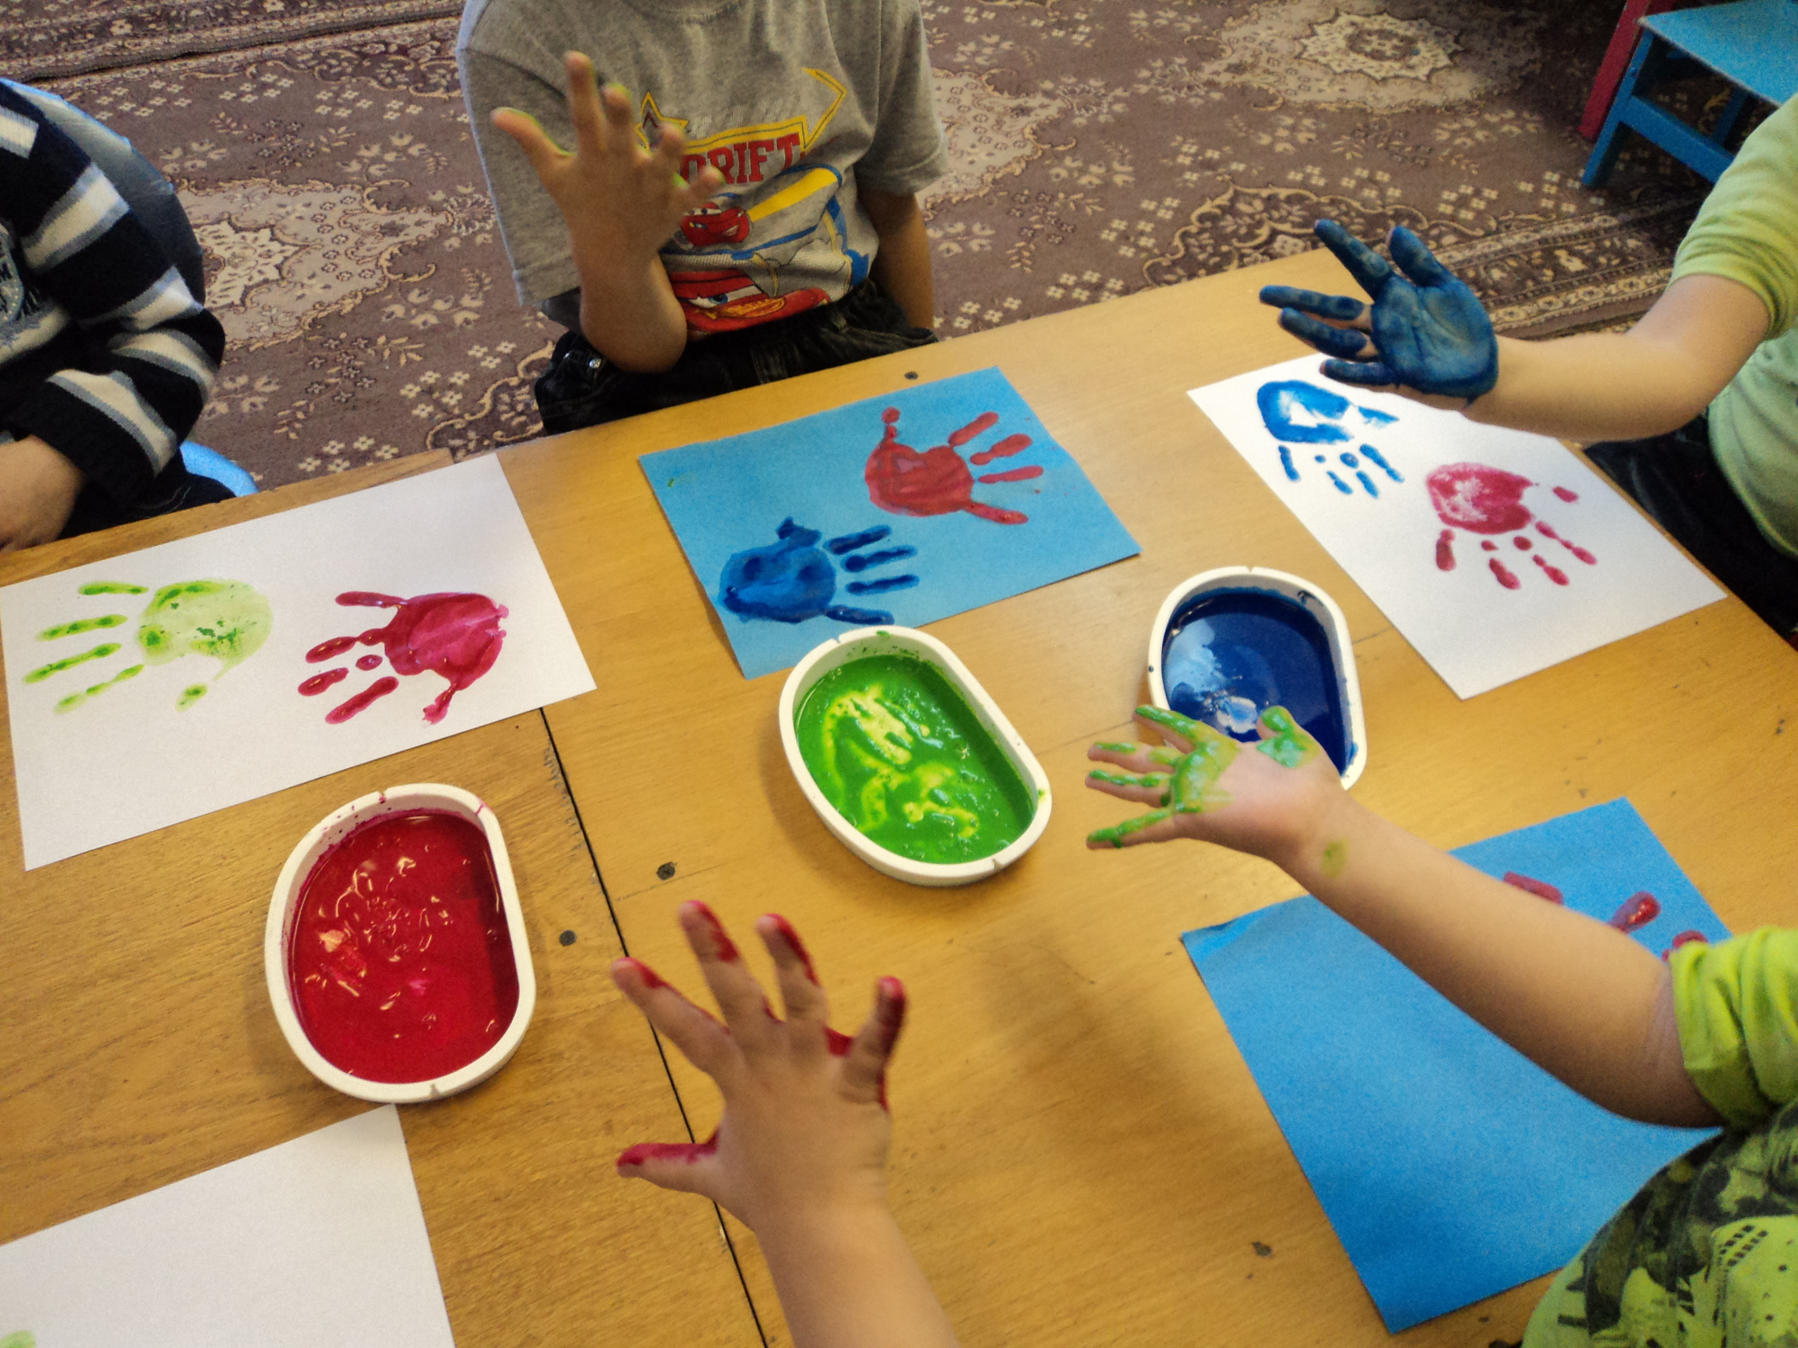

2. ИНДИВИДУАЛЬНАЯ РАБОТА
Включает в себя исходную (в начале года) и контрольную (в конце года) диагностику познавательного развития. Её результаты могут быть использованы в индивидуальном подходе к ребёнку на занятиях. На индивидуальных занятиях с детьми разучивают стихи, разгадывают загадки, рисуют северные орнаменты.
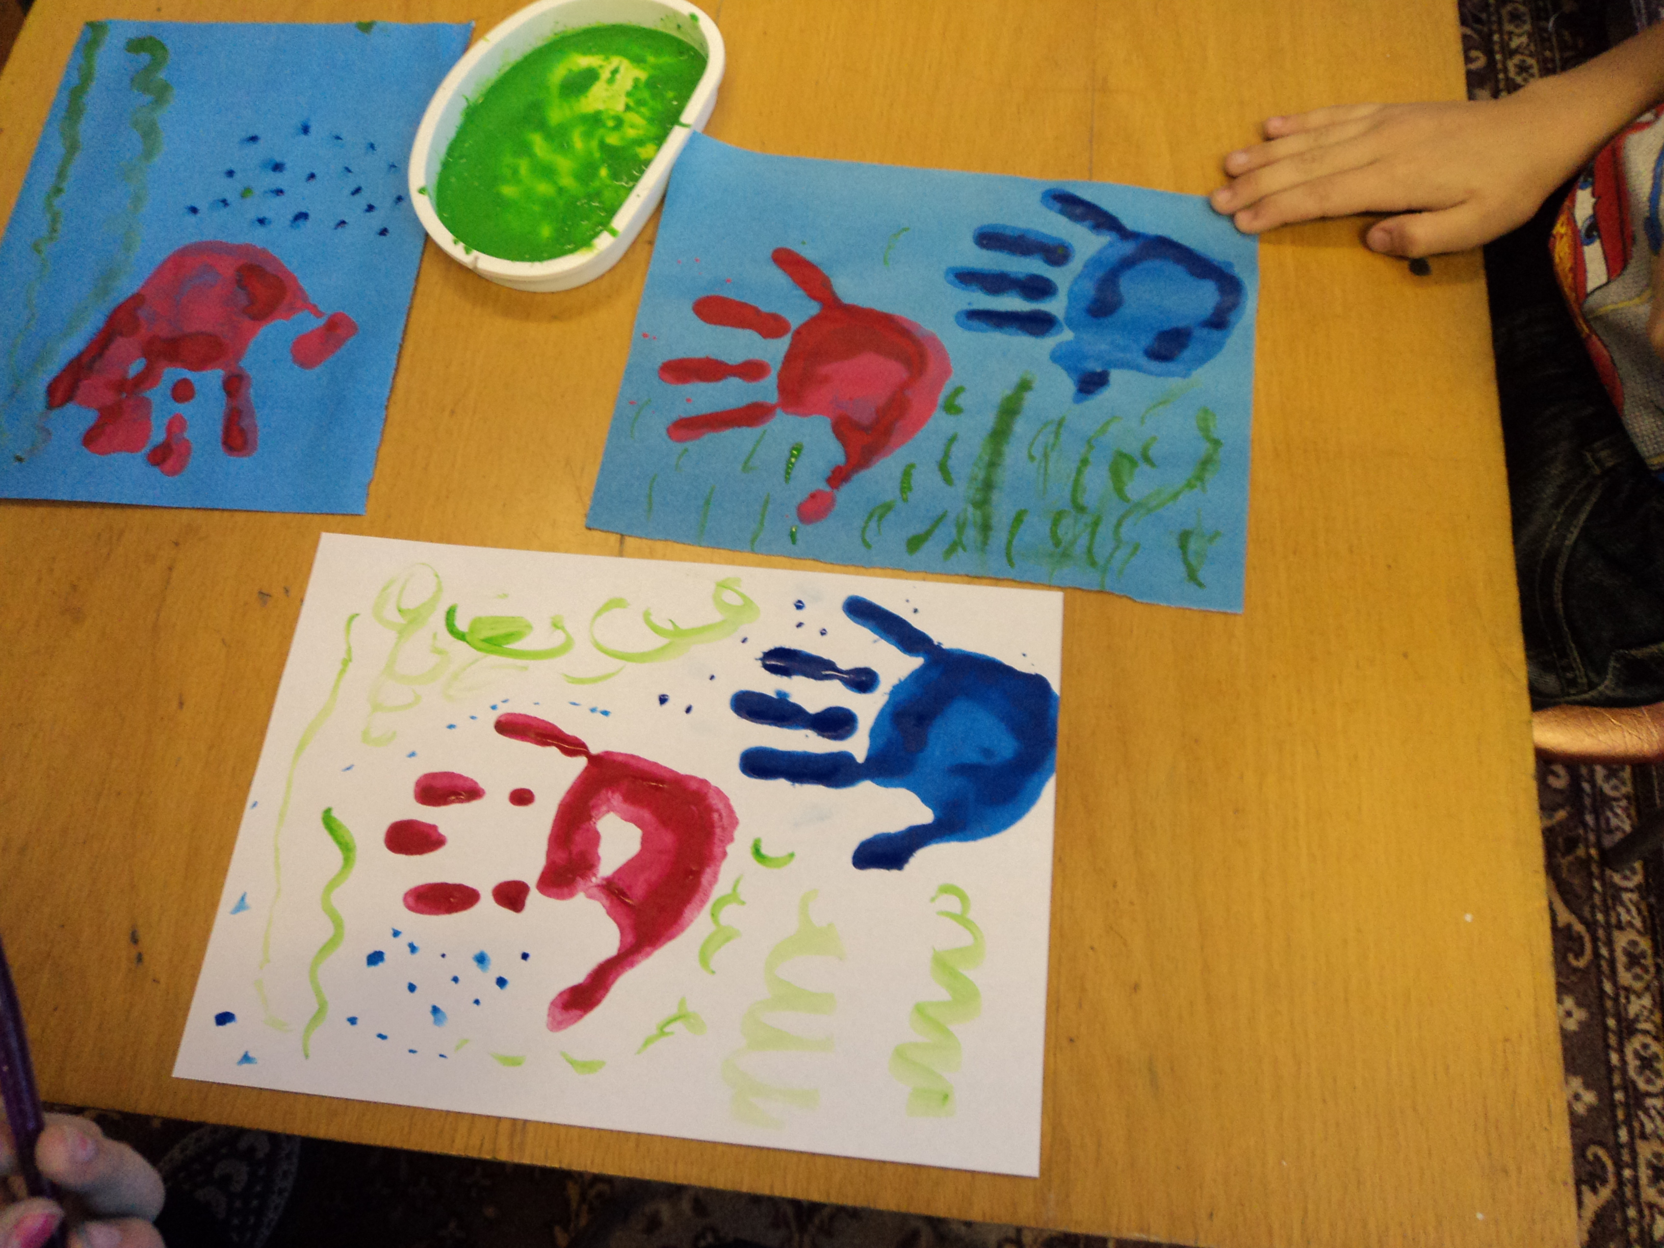

3. РАБОТА С РОДИТЕЛЯМИ
- Привлечение родителей к созданию условий в семье способствующих наиболее полному усвоению знаний, умений, навыков, полученных детьми на кружке.
- Просветительскую работу с родителями в форме родительских собраний, семинаров – практикумов, консультаций, викторин, наглядной информации.
- Анкетирование.

План работы с воспитателями и родителями
Месяц | Темы
Работа с родителями
Сентябрь | Дискуссия «Что важно знать о ребенке, чтобы понимать его»  Семейный конкурс по изготовлению костюмов к празднику «Осенний коктейль».
Октябрь | Практикум «Игры с ребёнком в жизни вашей семьи»;  Семинар «Ноги и ножки топают по дорожке»
Ноябрь | Совместная постановка сказки «Репка»
Декабрь | Встреча с родителями «Учить ребёнка чувствовать»
Январь | Тестирование родителей «Нарисуем свой характер»
Февраль | Совместная выставка творческих работ детей
Март | Фотовыставка
Апрель | Семинар – практикум «Чем мы рисуем»
Май | Творческий отчёт о работе кружка
Работа с воспитателями
Сентябрь | Выступление на педсовете о работе кружка
Октябрь | Консультация по программе И.А. Лыкова Изобразительная деятельность в детском саду
Ноябрь | «Неделя творчества»
Декабрь | Выпуск новогодней газеты
Январь | Семинар-практикум «Применение арт-терапии в образовательном процессе»
Февраль | Экскурсия в выставочный зал
Март | Участие в развлечений
Апрель | Совместная итоговая выставка

Методические приёмы
- Познавательные беседы – проводятся с целью ознакомления детей с новым материалом.
- Словесные, настольно-печатные игры – организуются с целью закрепления и как форма проведения занятия (ознакомление с окружающим, продуктивные виды деятельности).
- Подвижные игры – проводятся для смены деятельности на занятиях, может и проводится в конце занятия.
- Целевые прогулки, экскурсии – проводятся с целью ознакомления с окружающим.
- Вопросы проблемного и исследовательского характера – используются для развития мышления, умения рассуждать, высказывать свои мысли, делать выводы, вести наблюдения.
- Викторины – проводятся с целью закрепления пройденного материала.
- Метод моделирования – используется для развития у детей умения работать по схемам.
- Инсценировки сказок – проводятся для ознакомления детей со сказкой, снятия напряжения.
- Проведение праздников – проводятся с целью закрепления материала и создания положительных эмоций у детей.
- Рисование: сюжетов национальных сказок, орнаментов - проводится с целью развития памяти, воображения, мышления, закрепления названий элементов орнаментов народов Севера.
- Работа с семьей - проводится с целью привлечения родителей к совместной деятельности: участие в викторинах, развлечениях, семинарах, организация туристического похода, экскурсий.
Перечень основных средств обучения
- Музыкальный центр.
- Сиди - аудиотека: «Голоса птиц», «Шум дождя», «Добро пожаловать в экологию», «Звуки природы», «Инструментальная музыка».
- Ноутбук.

Наглядный материал
- Ватман;
- Обои;
- Фломастеры;
- Акварель, гуашь, кисточки;
- Печати – клише;
- Трафареты;
- «Инструменты» для рисования нетрадиционными способами рисования;
- Бусинки, пуговицы;
- Пробки;
- Свечи;
- Цветная бумага;
- Нитки, вата;
- Пластилин;
- Художественная литература;
- Лоскутки ткани;
- Репродукции картин.

Третий этап – Диагностический
Способы проверки достижения требований к знаниям, умениям дошкольника (тестовый материал)
Срок | Название методики | Цель
От 3 до 7
Сентябрь | Критерии оценки овладения детьми изобразительной деятельностью и развития их творчества | Выяснить первоначальные знания и умения детей в изобразительной деятельности
Апрель | Критерии оценки овладения детьми изобразительной деятельностью и развития их творчества  (Т.С.Комарова) | Определить уровень полученных знаний и умений в кружке
Май | Портрет художественно-творческого развития детей дошкольного возраста  (Т.Г.Казакова, И.А.Лыкова) | Выявить уровень художественного развития детей в изобразительной деятельности.  Выявить возможности интеграции видов изобразительной деятельности в ситуации свободного выбора ребенком вида и характера деятельности, материалов, содержания (замыслов), способов изображения.
Уровень подготовки знаний дошкольников
Критерии оценки овладения детьми
изобразительной деятельностью и
развития их творчества (Т.С.Комарова)

АНАЛИЗ ПРОДУКТА ДЕЯТЕЛЬНОСТИ
1. Форма:
- 3 балла – передана точно, части предмета расположены, верно, пропорции соблюдаются, чётко передано движение;
- 2 балла – есть незначительные искажения, движения передано неопределённо;
- 1 балл – искажения значительные, форма не удалась, части предмета расположены неверно, пропорции переданы неверно, изображение статическое.
2. Композиция:
- 3 балла – расположение по всему листу, соблюдается пропорциональность в изображении разных предметов;
- 2 балла на полосе листа; в соотношении по величине есть незначительные искажения;
- 1 балл – композиция не продумана, носит случайный характер; пропорциональность предметов передана неверно.
3. Цвет:
- 3 балла – передан реальный цвет предмета, цветовая гамма разнообразна;
- 2 балла - есть отступления от реальной окраски, преобладание нескольких цветов и оттенков,
- 1 балл – цвет передан неверно, безразличие к цвету, изображение выполнено в одном цвете.
4. Ассоциативное восприятие пятна:
- 3 балла – самостоятельно перерабатывает пятно, линию в реальные и фантастические образы;
- 2 балла – справляется при помощи взрослого;
- 1 балл – не видит образов в пятне и линиях.

АНАЛИЗ ПРОЦЕССА ДЕЯТЕЛЬНОСТИ
- Изобразительные навыки: 3 балла – легко усваивает новые техники, владеет навыками действия изобразительными материалами; 2 балла – испытывает затруднения при действиях с изобразительными материалами; 1 балл – рисует однотипно, материал использует неосознанно.
- Регуляция деятельности: 3 балла – адекватно реагирует на замечания взрослого и критично оценивает свою работу; 2 балла – эмоционально реагирует на оценку взрослого, неадекватен при самооценке (завышена, занижена), заинтересован процессом деятельности; 1 балл – безразличен к оценке взрослого, самооценка отсутствует; заинтересован (равнодушен) продуктом собственной деятельности.
- Уровень самостоятельности, творчества: 3 балла – выполняет задания самостоятельно, в случае необходимости обращается с вопросами, самостоятельность замысла, оригинальность изображения; 2 балла – требуется незначительная помощь, с вопросами обращается редко, оригинальность изображения, стремление к наиболее полному раскрытию замысла; 1 балл – необходима поддержка и стимуляция деятельности со стороны взрослого, сам с вопросами к взрослому не обращается, не инициативен, не стремится к полному раскрытию замысла.
Шкала уровней: 0 – 8 – низкий уровень; 9 - 16 – средний уровень; 17 – 21 – высокий уровень.
ПЕДАГОГИЧЕСКИЙ АНАЛИЗ
Общие показатели развития детского творчества:
- компетентность (эстетическая компетентность);
- творческая активность;
- эмоциональность (возникновение умных эмоций);
- креативность (творческость)
- производительность и свобода поведения;
- инициативность;
- самостоятельность и ответственность;
- способность к самооценке.

Специфические показатели развития детского творчества в продуктивных видах деятельности:
- Субъективная новизна, оригинальность и вариативность как способов развития творчества.
- Нахождение адекватных выразительных средств для создания художественного образа.
- Большая динамика малого опыта, склонность к экспериментированию с художественными материалами и инструментами.
- Индивидуальный «почерк» детской продукции.
- Самостоятельность при выборе темы, сюжета, композиции, художественных материалов и средств художественно-образной выразительности.
- Общая ручная умелость.
Ожидаемый результат
- Значительное повышение уровня развития творческих способностей.
- Расширение и обогащение художественного опыта.
- Формирование предпосылок учебной деятельности (самоконтроль, самооценка, обобщенные способы действия) и умения взаимодействовать друг с другом.
- Овладение простейшими операциями (резать, сминать, надрезать, плести и т.п.).
- Сформируются навыки трудовой деятельности
Заключение
Целенаправленное руководство со стороны педагога способствует успешному развитию детского изобразительного творчества, в том числе при освоении техник изобразительной деятельности, которые дарят детям радость познания, творчества. В процессе работы, моей основной задачей стало – подвести ребёнка к самостоятельному поиску и выбору способов и средств выразительного воплощения в рисунке своего замысла, своих чувств и переживаний при помощи разнообразных художественных материалов. Освоение многообразных техник изобразительной деятельности предоставляет возможность почувствовать свойства изобразительных материалов, способы использования и их выразительные возможности при создании рисунков.

Сентябрь
№ п/п |  | Тема  занятия | Техника | Программное содержание |  | Оборудование
1 |  | Мой любимый дождик | Рисование пальчиками | Познакомить с нетрадиционной изобразительной техникой рисования пальчиками. Показать приёмы получения точек и коротких линий. Учить рисовать характер (мелкий капельками, сильный ливень), используя точку и линию как средство выразительности.дождик из тучек, передавая его |  | Два листа светло-серого цвета с наклеенными тучками разной величины. Синяя гуашь в мисочках, салфетки, зонтик для игры, иллюстрации и эскизы.
 | 2 | Весёлые мухоморы (1-е занятие) | Рисование пальчиками | Продолжать знакомить с нетрадиционной изобразительной техникой рисования пальчиками. Учить наносить ритмично точки на всю поверхность бумаги. Закрепить умение ровно закрашивать шляпки гриба, окунать кисть в краску по мере необходимости, хорошо её промывать. |  | Вырезанные из белой бумаги мухоморы различной формы; алая, малиновая и оранжевая гуашь, кисти, мисочки с белой гуашью, салфетки, иллюстрации мухоморов.
3 |  | Весёлые мухоморы (2-е занятие) | Рисование пальчиками | Учить рисовать травку пальчиками (или кисточками). Учить украшать работу сухими листьями, прививать навыки наклеивания (создание элементарного коллажа) |  | С предыдущего занятию + сухие листья
4. |  | Овощи и фрукты на тарелочке. (Комарова, стр.15) | Аппликация | Знакомить детей с предметами. Учить приёмам наклеивания: намазывать клеем обратную сторону формы, брать его на кисть немного, работать на клеёнке, прижимать изображение к бумаге салфеткой и всей ладонью |  | Круги диаметром 15-18 см (тарелочка), изображения яблок, помидор, апельсин И т.д круглой формы
Октябрь

1 |  | Ягоды и яблочки |  | Познакомить с техникой печатания пробкой, паралоновым тампоном, печаткой из картофеля. Показать приём получения отпечатка. Учить рисовать яблоки и ягоды, рассыпанные на тарелке, используя контраст размера и цвета. По желанию можно использовать рисование пальчиками. Развивать чувство композиции. | Оттиск пробкой, печаткой из картофеля (круги разной величины) |  |  | Круг из тонированной бумаги, гуашь в мисочках жёлтого, красного, фиолетового, зелёного цветов, различные печатки, салфетки, ягоды и яблоки натуральные или муляжи.
2 |  | Моя любимая чашка |  | Закрепить умение украшать простые по форме предметы, нанося рисунок по возможности равномерно на всю поверхность бумаги. Упражнять в технике печатанья. | Оттиск пробкой, печаткой из картофеля (круги разной величины), рисование пальчиками |  |  | Вырезанные из бумаги чашки разной формы и размера, разноцветная гуашь в мисочках, различные печатки, салфетки, выставка посуды.
3 |  | Жёлтые листья летят.  (Комарова, стр.16) |  | Учить правильно держать кисточку, снимать лишнюю краску о край баночки; изображать листочки, прикладывая кисть всем ворсом к бумаге. Учить узнавать и правильно называть жёлтый цвет. Развивать эстетическое восприятие. | Рисование, используя приём примакивания |  |  | Бумага размером 1\2 альбомного листа, гуашь жёлтая.
4 |  | Мячи большие и маленькие.  (Комарова, стр.17) |  | Аппликация | Учить приклеивать круги на полосу. Закрепить представления детей о разной величине предметов. Учить чередовать изображения разной величины. Упражнять в применении правильных приёмов наклеивания. |  |  | Мячи большие и маленькие, полоски белой бумаги. Круги из бумаги одного цвета, диаметром 3 см и 2 см.
Ноябрь
№ п/п | Тема занятия | Техника | Программное содержание | Оборудование
1 | Птички клюют ягоды | Рисование пальчиками, оттиск пробкой | Учить рисовать веточки, украшать в техниках рисования пальчиками и печатания пробкой (выполнение ягод различной величины и цвета). Закрепить навыки рисования. Развивать чувство композиции. | Пол-листа различных цветов, коричневая гуашь, кисть, гуашь красного, оранжевого цветов в мисочках, пробки, вырезанные из старых книг рисунки птиц.
2 | Нарисуем воду в аквариуме с рыбками.  (Доронова, стр.14) | Рисование гуашью по восковым мелкам | Упражнять детей в сплошном закрашивании плоскости листа бумаги путём нанесения размашистых мазков. Учить своевременно насыщать ворс кисти краской. Не допускать того, чтобы дети тёрли кистью по бумаге. Способствовать возникновению у детей чувства радости от полученного результата. | Листы бумаги с изображением рыбок, нарисованных педагогом цветными восковыми мелками
3 | Солнышко лучистое, почему ты стало часто прятаться? | Оттиск печатками из картофеля | Упражнять в технике печатания. Закрепить понятие «лучик». Учить рисовать лучик, применяя технику печатания. Развивать цветовосприятие. | Индивидуальный мост с жёлтым кругом в середине, красная, жёлтая, оранжевая, малиновая гуашь в мисочках, рисунки с изображением солнышка.
4 | Пирамидка.  (Комарова, стр.25) | Аппликация | Учить детей изображать предмет, состоящий из нескольких частей, располагать части в порядке уменьшения. Закреплять знание цветов. Развивать восприятие цвета. | Пирамидка, Кружки разного цвета на разные столы.

Декабрь
№ п/п | Тема занятия | Техника | Программное содержание | Оборудование
1. | Маленькой ёлочке холодно зимой. | Рисование пальчиками, оттиск пробкой | Закрепить умение рисовать пальчиками. Учить наносить отпечатки по всей поверхности листа (снежинки, снежные комочки). Учить рисовать ёлочку. | Тонированный лист бумаги (синий, фиолетовый), зелёная гуашь, кисть, белая гуашь в мисочке, салфетки, образцы ёлочек.
2. | Мои рукавички | Оттиск печатками из картофеля. Пробкой, рисование пальчиками | Упражнять в технике печатания. Закрепить умение украшать предмет, нанося рисунок по возможности равномерно на всю поверхность. | Вырезанные из бумаги рукавички разных форм и размеров, печатки, гуашь в мисочках, выставка рукавички, салфетка.
3. | Шарики или другие ёлочные игрушки для украшения ёлки.  (Доронова, стр. 33) | Рисование гуашью кисточкой. | Учить детей изображать округлые формы и знакомые ёлочные игрушки доступными им средствами выразительности. Вызвать у детей радостные воспоминания, связанные с новогодним праздником. | Листы бумаги, линиями сгиба поделённые на квадраты, краска гуашь разных цветов
4. | Красивая салфеточка.  (Комарова, стр.28) | Аппликация | Учить детей составлять узор на бумаге квадратной формы, располагая по углам и в середине большие кружки одного цвета, а посередине сторон маленькие кружки другого цвета. Развивать композиционные умения, цветовое восприятие, эстетические чувства. | Белая бумага размером 15*15 см, кружки разные по величине, хорошо сочетающиеся по цвету, образцы.

Январь
№ п/п | Тема занятия | Техника | Программное  содержание | Оборудование
1. | Моё любимое дерево | Уголь (по желанию) | Закрепить умение рисовать деревья с углём. Упражнять в рисовании прямых линий со средним нажатием на палочкусангины или угля (чтобы линия была видна орошо, и чтобы мелок  не сломался) | Листы, сангина, уголь, иллюстрации и эскизы.
2. | Цветочек для папы | Оттиск печатками из картофеля | Упражнять в рисовании с помощью печаток. Закреплять умение дорисовывать у полураспустившихся цветов стебельки и листочки. Развивать чувство композиции. | Открытка для папы: на лицевой стороне аппликация, на развороте – место для рисунка, печатки в форме цветов, гуашь разного цвета, кисти.
3. | Моё любимое животное из сказок | Тычок жёсткой полусухой кистью | Упражнять в технике тычка полусухой жёсткой кистью. Продолжать учить использовать такое средство выразительности, как фактура. | Ватман
4. | Красивый цветок в подарок маме.  (Комарова, стр.34) | Аппликация | Учить детей составлять изображение по частям. Воспитывать стремление сделать красивую вещь для подарка. Развивать эстетическое восприятие. | Лепестки разного цвета и размера, палочка и листок зелёного цвета, бумага размером ½ альбомного листа любого мягкого тона.

Февраль
№ п/п | Тема занятия | Техника | Программное содержание | Оборудование
 | Ёлочка пушистая, нарядная | Тычок жёсткой полусухой кистью, рисование пальчиками | Упражнять в технике рисования  тычком полусухой жёсткой кистью. Продолжать учить использовать такое средство выразительности, как фактура. Закрепить умение украшать рисунок, используя рисование пальчиками. | Маленькая ёлочка, вырезанная из плотной бумаги, зелёная гуашь, жёсткая кисть, гуашь красного оранжевого цвета в мисочках, салфетка
2. | Весёлый снеговик | Тычок жёсткой полусухой кистью | Упражнять в технике тычка полусухой жёсткой кистью. Продолжать учить использовать такое средство выразительности, как фактура | Вырезанный из бумаги снеговик серого или голубого цвета, белая гуашь, жёсткая кисть, красный и чёрный маркеры, ватман, тонированный тёмным цветом.
3. | Прочный забор.  (Доронова, стр.29) | Рисование гуашью кисточкой. | Упражнять детей в рисовании прямых вертикальный линий. Побуждать их создавать изображения на основе игровой мотивации: нарисовать прочный красивый забор для зайчат или других игрушек, которые нуждаются в их помощи и защите | Половина листа плотной бумаги, разрезанного вдоль, краска гуашь, игрушки, ножницы для воспитателя.
4. | Снеговик.  (Комарова, стр.29) | Аппликация | Закреплять знание о круглой форме, о различии предметов по величине. Учить составлять изображение из частей, правильно их располагая. Упражнять в аккуратном наклеивании. | Бумага голубого цвета размером ½ альбомного листа, 3 кружка разного диаметра, дополнительные детали.

Март
№ п/п | Тема занятия | Техника | Программное содержание | Оборудование
1. | Мимоза для мамы | Рисование пальчиками | Упражнять в рисовании пальчиками, скатывании шариков из салфеток. Развивать чувство композиции. | Открытка из цветной бумаги с нарисованной веточкой, вырезанные листья мимозы, салфетки 4×4. гуашь жёлтая в мисочках, клей, кисти.
2. | Солнышко | Рисование ладошками | Познакомить с техникой печатанья ладошками. Учить наносить быстро краску и делать отпечатки – лучики для солнышка. Развивать цветовосприятие. | Лист ватмана с нарисованным посередине жёлтым кругом, гуашь алого, оранжевого, жёлтого, малинового цветов, кисти, пластмассовые блюдца для краски.
3. | Божьи коровки на лужайке. | Рисование пальчиками | Упражнять в технике рисования пальчиками. Закрепить умение равномерно наносить точки на всю поверхность предмета, рисовать травку различных оттенков (индивидуальная деятельность) | Вырезанные и раскрашенные божьи коровки без точек на спинках, ватман, салфетки, бумага светло- и тёмно-зелёного цветов, чёрная гуашь в мисочках.
4. | Красивый платочек.  (Комарова, стр.38) | Аппликация | Учить составлять узор на листе бумаги квадратной формы, располагая в определённом порядке элементы узора. Развивать пространственные представления. Развивать чувство цвета, композиции, эстетическое восприятие. Воспитывать инициативу. | Квадрат размером 16*16 см, квадратики, треугольники сочетающихся между собой цветов. Несколько видов образцов.

Апрель
№ п/п | Тема занятия | Техника | Программное содержание | Оборудование
1. | Жили у бабуси два весёлых гуся | Рисование ладошкой | Продолжать учить использовать ладонь, как изобразительное средство окрашивать её краской и делать отпечаток (большой пальчик смотрит вверх, остальные в сторону). | Нарисованное заранее озеро, белая, серая, зелёная гуашь, кисти, красный и чёрный маркеры для рисования деталей.
2. | Волшебные картинки (волшебный дождик) | Рисование свечой | Познакомить с техникой рисования свечой (волшебный дождик). Аккуратно закрашивать лист жидкой краской. Затем каждый получает волшебную картинку – лист с уже нанесённым свечой рисунком и аккуратно закрашивает её. | Свеча, тушь синего цвета, листы плотной бумаги. Пол-листа бумаги с уже нанесёнными свечой рисунками.
3. | Компоты и варенье в баночках для игры в «Магазин».  (Доронова, стр.49) | Рисование гуашью. | Побуждать детей доступными каждому ребёнку средствами выразительности изображать фрукты и ягоды, которые они выдели, пробовали и хотели бы нарисовать. | Краски гуашь, вырезанные из бумаги силуэты банок разного размера.
4. | Скворечник.  (Комарова, стр.40) | Аппликация. | Учить детей изображать в аппликации предметы, состоящие из нескольких частей (прямоугольная, круглая, треугольная). Уточнить знание цветов, развивать цветовое восприятие.  Тонированная бумага любого мягкого тона размером ½ альбомного листа, прямоугольник размером 8*13 см (стенка), прямоугольник размером 1,5*5 см (полочка), кружок диаметром 3 см (окошко), треугольник для крыши.

Май
№ п/п | Тема занятия | Техника | Программное содержание | Оборудование
1. | Травка | Рисование ладошкой | Упражнять в технике печатанья ладошкой. Закрепить умение заполнить отпечатками всю поверхность листа. Развивать цветовосприятие. | Лист ватмана, тёмно- и светло-зелёная гуашь, кисти, салфетки.
2-3. | Картина с красивыми голубыми цветами для украшения группы.  (Доронова, стр.53) | Рисование гуашью, смешивание краски. | Вызывать у детей интерес к смешиванию краски для получения светлых оттенков цветов. Увлечь детей этим процессом и предоставить возможность поупражняться в получении голубого цвета. | Лист ватмана, украшенный красивой рамкой, ½ альбомного листа на каждого ребёнка, палитра, белая и синяя краски гуашь, кисти.
4. | Цыплята на лугу.  (Комарова, стр.45) | Аппликация | Учить составлять композицию из нескольких предметов, свободно располагая их на листе, изображать предмет из нескольких частей. Продолжать отрабатывать навыки аккуратного наклеивания. | Иллюстрации. Бумага зелёного цвета размером с альбомный лист, кружки диаметром 4 и 2 см, дополнительные детали.

Старшая группа
№ п/п |  |  | Тема занятия |  | Нетрадиционная техника |  |  | Программное содержание
1 |  |  | 2 |  | 3 |  |  | 4
Сентябрь
1 |  |  | Луг |  | Акварельные краски+восковые мелки |  | Содействовать наиболее выразительному отражению впечатлений о лете.
2 |  |  | Ваза для цветов |  | Печать (печатками, по трафарету) «знакомая форма – новый образ» |  | Закрепить умение составлять простые узоры, используя технику «старая форма – новое содержание» для рисования формы вазы. Развивать чувство композиции.
3 |  |  | Бабочки |  | Монотипия |  | Познакомить детей с техникой монотипии. Познакомить детей с симметрией (на примере бабочки). Развивать пространственное мышление.
4 |  |  | По замыслу |  | Различные |  | Закрепить умение выбирать самостоятельно технику и тему
5 |  |  | Ежики на опушке. |  | Тычок жесткой полусухой кистью, оттиск смятой бумагой |  | Закрепить умение пользоваться техниками «тычок жесткой полусухой кистью», «печать смятой бумагой». Учить дополнять изображение подходящими деталями, в том числе сухими листьями.
6 |  |  | Рябина |  | Рисование пальчиками |  | Закрепить умение рисовать пальчиками, прием примакивания (для листьев).Развивать чувство композиции, цветовосприятие
7 |  |  | Рисование узоров по мотивам дымковских игрушек |  |  |  | Закрепить умение передавать колорит дымковских узоров. Развивать чувство композиции, цветовосприятие
8 |  |  | По замыслу |  | Различные |  | Совершенствовать умения и навыки в свободном экспериментировании с материалами необходимыми для работы в нетрадиционных изобразительных техниках.
Октябрь
9 |  | Листопад |  |  | Тиснение |  | Познакомить с техникой тиснения. Учить обводить шаблоны листьев простой формы, делать тиснение на них.
10 |  | Осенние листья |  |  | Тычкование |  | Закрепить умение вырезать листья и приклеивать их на деревья, прием тычкования . Развивать чувство композиции
11 |  | Георгины в вазе (с натуры) |  |  |  |  | Закрепить приемы рисования пастелью. Развивать чувство композиции. Учить обращаться к натуре в процессе рисования, подбирать цвета в соответствии с натурой
12 |  | По замыслу |  |  | Различные |  | Закрепить умение выбирать самостоятельно технику и тему
13 |  | Ковер из осенних листьев |  |  | Печатание листьями, печать или набрызг по трафарету |  | Познакомить с техникой печатания листьями. Закрепить умение работать с техникой печати по трафарету. Учить смешивать краски прямо на листьях или тампоном при печати
14 |  | Роспись дымковской игрушки |  |  |  |  | Закрепить умение украшать дымковским узором простую фигурку. Развивать умение передавать колорит дымковских узоров, чувство композиции.
15 |  | Платье |  |  | Оттиск печатками, рисование пальчиками |  | Закрепить умение украшать платье
16 |  | По замыслу |  |  | Различные |  | Совершенствовать умения и навыки в свободном экспериментировании с материалами необходимыми для работы в нетрадиционных изобразительных техниках.
Ноябрь
17 | Осеннее дерево |  |  | Оттиск печатками, набрызг по трафарету, монотипия |  | Учить изображать изображаемого предмета, используя различные нетрадиционные изобразительные техники (дерево в сентябре – монотипия, в октябре – набрызг по трафарету, в ноябре – печатание печатками). Развивать чувство композиции, совершенствовать умение работать в данных техниках.
18 | Кошечка |  |  | Тычок жесткой полусухой кистью, оттиск скомканной бумагой, поролоном |  | Совершенствовать умение детей в различных изобразительных техниках. Учить отображать в рисунке облик животных наиболее выразительно. Развивать чувство композиции
19 | Городецкие узоры |  |  |  |  | Закрепить знания детей о городецкой росписи. Учить украшать разделочную доску простым узором. Развивать чувство композиции
20 | По замыслу |  |  | Различные |  | Закрепить умение выбирать самостоятельно технику и тему
21 | Снежок |  |  | Монотипия. Рисование пальчиками |  | Закрепить умение изображать снег,используя рисование пальчиками. Развивать чувство композиции
22 | Осенние дары |  |  |  |  | Закрепить умение составлять натюрморт, упражнять в рисовании пастелью торцом мелка и всей его поверхностью. Развивать чувство композиции
23 | Красивая тарелочка |  |  |  |  | Продолжать закреплять знания детей об элементах и колорите городецкой росписи. Учить составлять простой узор в круге. Развивать чувство композиции.
24 | По замыслу |  |  | Различные |  | Совершенствовать умения и навыки в свободном экспериментировании с материалами необходимыми для работы в нетрадиционных изобразительных техниках.
Декабрь
25 | Фантазии | Кляксография, «знакомая форма – новый образ» | Познакомить с нетрадиционной художественной техникой кляксографии. Закрепить умение работать в технике «старая форма – новое содержание». Развивать воображение
26 | Вечер | Черно-белый граттаж | Познакомить с нетрадиционной изобразительной техникой черно-белого гратажа. Учить передавать настроение тихой зимнего вечера с помощью графики. Упражнять в использовании таких средств выразительности, как линия, штрих
27 | Снежинки |  | Учить украшать тарелочки и подносы узором из снежинок различной формы и размера. Упражнять в использовании таких средств выразительности, как линия, штрих
28 | По замыслу | Различные | Закрепить умение выбирать самостоятельно технику и тему
29 | Рисование с натуры |  | Продолжать учить использовать выразительные средства графики (пятно, линия, штрих). Учить продумывать расположение рисунка на листе, обращаться к натуре в процессе рисования. Закрепить умение пользоваться такими материалами, как тушь и уголь
30 | Волшебная птица |  | Продолжать закреплять знания детей о городецкой росписи. Познакомить с приемами изображения городецких птиц. Учить рисовать птицу (из цветов и листьев городецкой росписи).
31 | Новый год | Рисование пальчиками, акварель + восковые мелки | Учить изготовлять плоскостные елочные игрушки (в технике акврель+восковой мелок) Закрепить умение украшать различные геометрические формы узорами, как на елочных игрушках.
32 | По замыслу | Различные | Совершенствовать умения и навыки в свободном экспериментировании с материалами необходимыми для работы в нетрадиционных изобразительных техниках.
Январь
33 | Сказочный сад | Черно-белый граттаж, печать поролоном по трафарету | Совершенствовать умение в нетрадиционных графических техниках (черно-белый граттаж, печать поролоном по трафарету).
34 | Любимый узор | Оттиск печатками, поролоном, пенопластом, рисование пальчиками | Совершенствовать умение в художественных техниках печатания и рисования пальчиками. Развивать цветовое восприятие, чувство ритма. Закрепить умение составлять простые узоры (полоска, клетка)
35 | Сова | Тычок полусухой жесткой кистью | Учить создавать выразительный образ совы, используя технику тычка и уголь. Развивать умение пользоваться выразительными средствами графики.
36 | По замыслу | Различные | Закрепить умение выбирать самостоятельно технику и тему
37 | Мой друг | Черно-белый граттаж, акварель + восковые мелки | Дать знания о портрете как жанре изобразительного искусства. Закрепить умение рисовать портрет человека.
38 | Комнатное растение |  | Продолжать учить анализировать натуру, форму и расположение листьев. Закрепить приемы работы с пастелью
39 | Волшебный цветок |  | Закрепить умение рисовать необычные цветы, используя разные приемы с пастелью. Развивать воображение, чувство ритма, цветовосприятие
40 | По замыслу | Различные | Закрепить умение выбирать самостоятельно технику и тему
Февраль
41 | Подводное царство | Рисование ладошкой, восковые мелки + акварель | Совершенствовать умение в нетрадиционной изобразительной технике восковые мелки + акварель, отпечатки ладоней. Учить превращать отпечатки ладоней в рыб, медуз, рисовать различные водоросли, рыб разной величины. Развивать воображение, чувство композиции.
42 | Полярная ночь |  | Учить изображать снег, лед и полярную ночь, используя гуашь различных цветов, смешивая ее прямо на бумаге. Закрепить понятие о холодных цветах. Упражнять в аккуратном закрашивании всей поверхности.
43 | Арктика |  | Совершенствовать умение в смешивании белой и черной красок прямо на листе бумаги. Развивать умение отображать в рисунке сложный сюжет.
44 | По замыслу | Различные | Совершенствовать умения и навыки в свободном экспериментировании с материалами необходимыми для работы в нетрадиционных изобразительных техниках.
45 | Матрешка |  | Познакомить детей с семеновскими матрешками. Учить определять колорит, элементы росписи
46 | Матрешки | Рисование пальчиками | Продолжать знакомить с семеновскими матрешками. Упражнять в рисунке несложной композиции на фартуках ранее нарисованных матрешек. Развивать цветовосприятие
47 | По замыслу | Различные | Совершенствовать умения и навыки в свободном экспериментировании.
48 | Ваза с ветками | Оттиск печатками | Продолжать учить анализировать натуру, определять и передавать в рисунке форму и величину вазы, веточки.
Март
49 | Подарок маме | Печать по трафарету, рисование пальчиками | Учить украшать цветами и рисовать пальчиками . Закрепить умение пользоваться знакомыми техниками для создания однотипных изображений. Учить располагать изображения на листе по - разному
50 | Портрет любимого друга |  | Продолжать знакомить детей с жанром портрета. Закрепить умение изображать лицо (фигуру) человека.
51 | Платок для бабушки |  | Учить рисовать несложный цветочный орнамент по мотивам павло-посадских платков. Развивать чувство ритма, цветовосприятие.
52 | По замыслу | Различные | Закрепить умение выбирать самостоятельно технику и тему
53 | Весенние цветы | Акварель + восковой мелок | Учить рисовать цветы восковыми мелками. Учить с помощью акварели передавать весенний колорит. Развивать цветовосприятие.
54 | Узор на платке |  | Продолжать знакомить детей с павло-посадскими платками. Развивать умение ориентироваться на листе бумаги, чувство композиции.
55 | Натюрморт | Восковые мелки + акварель | Продолжать учить составлять натюрморт определять форму, величину, цвет и расположение различных частей. Упражнять в аккуратном закрашивании мелками создании созвучного тона с помощью акварели
56 | По замыслу | Различные | Закрепить умение выбирать самостоятельно технику и тему.
Апрель
57 | Автопортрет |  | Продолжать учить пользоваться различными графическими средствами (линия, пятно, штрих) для создания выразительного образа человека.
58 | Роспись подноса |  | Познакомить с жостовским промыслом, рассмотреть выставку, выделить колорит и элементы узора. Учить рисовать несложную композицию .
59 | Фантазия | Набрызг, печать поролоном по трафарету | Учить создавать образ используя смешение красок, набрызг и печать по трафарету. Развивать цветовосприятие. Упражнять в рисовании с помощью данных техник
60 | Красивые цветы |  | Продолжать знакомить с росписью жостовксих подносов. Развивать чувство ритма, композиции.
61 | Наш детсад |  | Учить создавать большую коллективную композицию, договариваться друг с другом, кто что рисует. Закрепить ранее полученные навыки и знания. Развивать чувство композиции
62 | Наш сад | Тиснение | Продолжать знакомить с техникой тиснения. Учить рисовать листья разных видов и размеров.Закрепить умение вырезать листья и наклеивать на общую работу
63 | Цветы | Монотипия | Закрепить знание детей о симметричных и несимметричных предметах, навыки рисования гуашью
64 | По замыслу | Различные | Совершенствовать умения и навыки в свободном экспериментировании .
Май
65 | Пчелки | Восковой мелок+акварель, черный маркер+акварель | Совершенствовать умения в данных изобразительных техниках. Развивать чувство композиции
66 | Одуванчики | Восковой мелок+акварель, обрывание, тычкование | Совершенствовать умения в данных изобразительных техниках. Учить отображать облик одуванчиков наиболее выразительно.
67 | Игрушки |  | Совершенствовать умение украшать бумажный шаблон или готовые игрушки подходящим рисунком. Развивать чувство ритма, композиции
68 | По замыслу | Различные | Закрепить умение выбирать самостоятельно технику и тему
69 | Дерево | Рисование свечой | Закрепить умение рисовать свечой и акварелью. Учить создавать выразительный образ.ВРазвивать чувство композиции
70 | Украшение фартука |  | Совершенствовать умение выбирать и рисовать предмет, украшать его
71 | Весеннее дерево | Рисование пальчиками, тычками | Закрепить умения продумывать расположения рисунка на листе, обращаться к натуре в процессе рисования, соотносить размеры и веток. Совершенствовать умение использовать рисование пальчиками и тычком для повышения выразительности рисунки
72 | Итоговая выставка рисунков за год

